工場屋根塗装作業
工場屋根塗装作業手順書及び危険有害要因の特定（塗装工事業）

作業名 | 工場屋根塗装作業 | 使用材料 | 塗装、溶剤、バリケード、コーン
使用機械 | 吹付けコンプレッサー、ベビーサンダー、拝機、高圧洗浄機、エアレススプレーガン | 作業人員
使用工具 | 有機ガス用防毒マスク、防じんマスク、送気マスク、保護めがね、刷毛 | 資 格 | 有機溶剤作業主任者、危険物取扱者

作業  区分 | 手 順  （主なステップ） | 急 所  （安全・成否・やりやすく） | 危 険 有 害 要 因  （予測される危険） | 重大性 | 頻 度 | 評価点 | 評 価 | 危 険 有 害 要 因  の 防 止 対 策 | 誰が | 備 考 （図）
準 備 作 業 | 1.朝礼終了後新規入場者教育を実施する | ①工事概要と作業所方針を  ②作業所規則の心得を  ③現場内の危険箇所と立入禁止区域を | ・ルール違反による災害 |  |  |  |  | 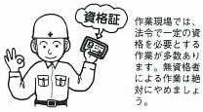  ・安全朝礼終了後、新規入場者に対して、工事概要作業所方針、現場のルール、立入禁止区域等を教育する |  | ・有機溶剤作業主任者、危険物取扱者等資格証等の確認  ・KYK活動を実施する  ・行動目標は作業の状況に合わせ「簡潔、明瞭」にする
準 備 作 業 | 2.作業前の安全ミーティングを実施する | ①作業分担、作業方法、手1順等を  ②経験、技能等を見て  ③上下作業、他職種との調整を | ・作業指示の不徹底による災害 |  |  |  |  | 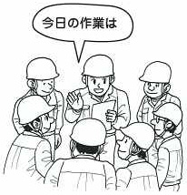  ・職長は安全ミーティングで作業分担、手帳等を再確認し、経験、技能を見て適正配置をする |  | 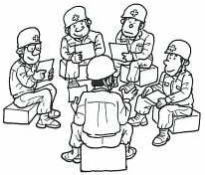  ・全員が意見を出し合うよう心掛ける

作業  区分 | 手 順  （主なステップ） | 急 所  （安全・成否・やりやすく） | 危 険 有 害 要 因  （予測される危険） | 重大性 | 頻 度 | 評価点 | 評 価 | 危 険 有 害 要 因  の 防 止 対 策 | 誰が | 備 考 （図）
本 作 業 | 3.保護具を点検する | ①保護帽のあごひも、ハンモックを  ②安全帯のフックの作動を |  |  |  |  |  | 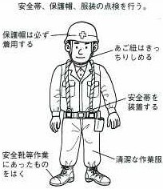 |  | ・保護具は定期的に点検し、異常のあるものは取り替える
本 作 業 | 4.服装の点検をする | ①長袖シャツを  ②安全靴等作業に合ったもの履き物を |  |  |  |  |  |  |  | ・ほころび、破れのない作業服を着用する
本 作 業 | 5.機械工具を点検する | ①電動工具の配線を  ②撹拝機の正常作動を  ③感電防止用装置、電工ドラム、電動工具を | ・ケーブルの破損による感電事故 | × | ○ | ×○ |  | ・電線は3芯コードを使用しアース付きコンセントのあるものを使用する  ・機械工具は作業開始前、指名された点検者が責任をもって点検する  ・点検の箇所は、感電防止装置、電工ドラム、電動工具とする | 職長  作業員 | ・点検表の確認、管理を行う  ・異常が認められた機械の修理整備を実施する
本 作 業 | 6.足場を点検する | ①足場板等資材の破損、損傷を  ②ブレースの止めピンを | ・昇降時、足を滑らせて転落する | △ | △ | △△ |  | ・作業開始前に足場の破損、損傷及びブレースの止めピンを点検し、昇降時は、手すりを支えて1段ずつ昇降する。 | 職長  作業員
本 作 業 | 7.仮設設備を点検する | ①作業通路、昇降設備を  ②通路の手すり幅木を |  |  |  |  |  |  |  | 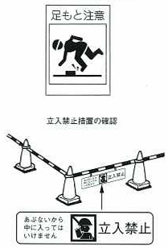  ・定められた安全通路を歩行する
本 作 業 | 8.関係者以外の立入禁止措置 | - バリケードを設置し  ②立入禁止の標示をし | ・第三者が立入り、ケガをする | × | △ | ×△ |  | ・関係者以外の立入禁止のコーン、バリケード、安全柵ロープ等で囲み立入禁止の標示をする | 職長  作業員

作業  区分 | 手 順  （主なステップ） | 急 所  （安全・成否・やりやすく） | 危 険 有 害 要 因  （予測される危険） | 重大性 | 頻 度 | 評価点 | 評 価 | 危 険 有 害 要 因  の 防 止 対 策 | 誰が | 備 考 （図）
本 作 業 | 9.作業場所及び標示を点検する | ①作業場所、塗料の保管場所を  ②塗料の調合場所の火気厳禁を  ③通気、換気を | ・有機溶剤が停滞し、中毒、火災、爆発事故が発生する | × | △ | ×△ | 4 | ・有機溶剤取扱場所では第三者立入禁止及び火気厳禁の標示をし消火器を設置  ・有機溶剤による中毒防止するため換気設備を設ける  ・有機溶剤等取扱上の注意事項を作業場所に標示しておく | 職長  作業員 | - 作業主任者の氏名等を掲示する  ※有機溶剤の色分けを行う  作業場所に掲示し、各作業員に周知  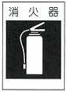  させる
本 作 業 | 1.塗装工具、塗料の保管場所を設置する | ①通風の良い場所に  ②専用の置場にし、鍵を掛け  ③消火器を準備し | ・有機溶剤が停滞し中毒が起きる  ・混合溶剤に引火し火災になる | △ | △ | △△ | 3 | ・指定された風通しの良い場所に危険物の整理整頓し、消火器を設置し、鍵を掛ける | 職長  作業員
本 作 業 | 2.塗装工具、塗料を搬入する | ①荷締めをして | ・荷振れを起こし荷が落下 | ○ | △ | ○△ | 2 | ・出発前に荷締め等の確認をする | 補助者  運転者 | ・不用材は随時搬出する  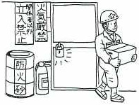  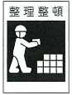  ・作業員休憩所と区画する
本 作 業 | 3.資材搬入車を誘導する | ①誘導は1人で明確に  ②保管場所の近くに | ・作業者(補助者)が自動車に接触する | ○ | △ | ○△ | 2 | ・場内では、誘導員の合図に従い保管場所まで移動する | 作業員  補助者
本 作 業 | 4.塗装工具、塗料を降ろす | ①1缶ずつ運ぶ  ②周囲をよく見て | ・無理な持ち方で腰を痛める  ・缶を藩とし、塗料が流出する | △ | △ | △△ | 3 | ・塗料はユ缶すっ持ち、持ち上げる時は身体の重心と物の重心を同じ垂直線上にする  ・荷降しは、ゆっくりと周囲をよく見て降ろす  ・作業場内の通路の状況を点検しておく | 補助者  作業員
本 作 業 | 5.塗装工具、塗料を保管場所に納める | ①段毎にベニヤを敷き  ②3段位まで積み  ③鍵を掛け | ・荷崩れを起こし落下、材料、塗料が流出する  ・鍵の掛け忘れにより有機溶剤の盗難 | △ | △ | △△ | 3 | ・各段毎にベニヤを敷き、材料、塗料の積み重ねは、3段までとする  ・有機溶剤作業主任者名を標示し、鍵を掛け、保管、管理を徹底する | 作業員  職長

作業  区分 | 手 順  （主なステップ） | 急 所  （安全・成否・やりやすく） | 危 険 有 害 要 因  （予測される危険） | 重大性 | 頻 度 | 評価点 | 評 価 | 危 険 有 害 要 因  の 防 止 対 策 | 誰が | 備 考 （図）
本 作 業 | 6、立入禁止の措置を行う | ①バリケード、コーン等で  ②立入禁止の標示をして  ③養生をして | ・塗料、溶剤が飛散し、第三者が事故にあう | × | △ | ×△ | 4 | ・工事内容等は看板等で他職に周知し立入禁止のコーン、安全柵等を設置する  ・周辺の養生等は十分にされているか点検する | 職長  作業員 | 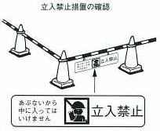
本 作 業 | 7.屋根への昇降 | ①物は先に上げて | ・足を踏み外して転倒、転落する | × | △ | ×△ | 4 | ・ＫＹＫ活動を実施し、指差呼称をし、確認する  ・材料等は先にロープ等で吊り上げ準備する | 職長 | ・足元周辺に物を置かないようにする
本 作 業 | 8.素地ごしらえをする  (サンダー掛け) | ①マスク保護めがねを使用し  ②カバーを使用前に点検し  ③手袋を使用し | ・粉じん等の飛散により目を痛める  ・サンダーによる切れ、こすれて災害 | × | × | ×× | 5 | ・防じんマスク、保護めがねを使用する  ・サンダー掛け作業は、カバーを使用し、作業中は手袋を使用する | 作業員 | 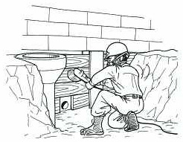  ・サンダーを使用しほこり、旧塗膜片が出る
本 作 業 | 9.高圧洗浄する | ①圧力の調整をして  ②試し板に向けて  ③養生して | ・試し洗浄時あやまって指や顔面を損傷する  ・試し洗浄時第三者が立入りケガをする | × | △ | ×△ | 4 | ・高圧洗浄開始前に圧力の調整をし、試し板で試し拭きをして作業を開始する。 | 作業員 | ・ノズルチップへの指押さえの禁止を徹底する  ・工事内容等は看板等で周知徹底させる  ・養生は十分か確認する
本 作 業 | 10.塗装材料をそろえる | ①必要量を  ②塗装場所まで運搬し | ・容器が破損し、材料、塗料が流出する | ○ | △ | ○△ | 2 | ・作業場所へは必要量を運搬し関係者以外の立入禁止措置を行う | 作業員  職長 | 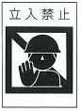
本 作 業 | 11.塗装材料を調合する | ①防毒マスクを使用し  ②風通しの良い場所で  ③換気設備をして | ・吸入し有機溶剤中毒の危険 | △ | △ | △△ | 3 | ・有機溶剤ガス用マスク着用し、通風の良い場所で作業を行う | 作業員 | ・有機溶剤の標示事項を確認する  ・メーカーの説明書を良く読む  ・ＭＳＤＳ（化学物質等安全データシート）を備え付ける

作業  区分 | 手 順  （主なステップ） | 急 所  （安全・成否・やりやすく） | 危 険 有 害 要 因  （予測される危険） | 重大性 | 頻 度 | 評価点 | 評 価 | 危 険 有 害 要 因  の 防 止 対 策 | 誰が | 備 考 （図）
本 作 業 | 12.塗装材料を援拝する | ①保護めがねをかけ  ②撹絆機を両手でしっかりと持ち | ・シャフトに手を巻き込まれる  ・溶剤が飛散し、目を痛める | × | × | ×× | 5 | ・回転軸に注意し撹幹機を両手で持って作業する  ・保護めがねを使用する | 作業員 | ・静かに(ゆっくり)回転する
本 作 業 | 13.不要な材料、塗料を処置する | ①保管場所に戻し  ②鍵を掛け | ・有機溶剤の不用放置による盗難  ・放置溶散の停滞による火災発生 | △ | △ | △△ | 3 | ・不用材は速やかに保管場所に納め鍵を掛ける  ・休憩時は指定された場所で喫煙する | 作業員 | ・溶剤の入った容器はキャップを常にはめ蒸発を防ぐ
本 作 業 | 14.近隣周辺(第三者)対策をする | ①立入禁止の措置をして  ②近隣周辺への挨拶  ③塗料、溶剤の飛散防止の措置をして | ・塗料、溶剤が飛散し、建物、車等をよごす | × | △ | ×△ | 4 | ・工事内容は看板等で標示し必要な場合は直接近隣周辺へ連絡する  ・風向きを考慮し、飛散防止措置をして作業する | 職長  作業員 | ・近隣周辺への挨拶、工事概要の説明をする
本 作 業 | 15.吹付コンプレッサーを始動する | ①ペルトカバーを点検し | ・手や指、作業者等が巻き込まれる | × | △ | ×△ | 4 | ・作業開始前ベルトカバーを点検し不良箇所がないか確認してから始動する | 作業員 | ・定期点検を実施する
本 作 業 | 16.エアレススプレーガンを操作する | ①試し吹きをして  ②試し板に向けて | ・試し吹きで指や顔面を損傷する  ・試し吹き中第三者が立入りケガをする | × | × | ×× | 5 | ・スプレーガンは試し板に試し吹きをし、ノズルチップヘの指押さえの禁止を徹底する | 作業員 | 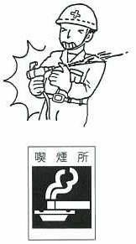
本 作 業 | 17.下吹き塗装する | ①屋根上で  ②足元を良く見て移動し  ③他職種との混在作業を避け | ・屋根上で無理な姿勢でバランスを崩し、作業箇所より転落する  ・溶剤近くで喫煙し火災が起きる | × | × | ×× | 5 | ・作業時、移動は足元をよく見て移動する  ・喫煙は休憩時間指定された場所でする  ・他職種の作業員には危険性のある事を連絡し周知徹底する | 作業員  職長

作業  区分 | 手 順  （主なステップ） | 急 所  （安全・成否・やりやすく） | 危 険 有 害 要 因  （予測される危険） | 重大性 | 頻 度 | 評価点 | 評 価 | 危 険 有 害 要 因  の 防 止 対 策 | 誰が | 備 考 （図）
本 作 業 | 18.中吹き塗装する | ①屋根上で  ②足元を良く見て移動し  ③他職種との混在作業を避け | ・屋根上で無理な姿勢でバランスを崩し、作業箇所より転落する  ・溶剤近くで喫煙し火災が起きる | × | × | ×× | 5 | ・作業時、移動は足元をよく見て移動する  ・喫煙は休憩時間指定された場所でする  ・他職種の作業員には危険性のある事を連絡し周知徹底する | 作業員  職長 | 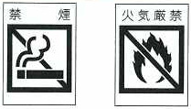
本 作 業 | 19.上吹き塗装する | ①屋根上で  ②足元を良く見て移動し  ③他職種との混在作業を避け | ・屋根上で無理な姿勢でバランスを崩し、作業箇所より転落する  ・溶剤近くで喫煙し火災がおきる | × | × | ×× | 5 | ・作業時、移動は足元をよく見て移動する  ・喫煙は休憩時間指定された場所でする  ・他職種の作業員には危険性のある事を連絡し周知徹底する | 作業員  職長
本 作 業 | 20.吹付コンプレッサーを止める | ①エアーホースを整理し | ・ホースにっまづき転倒する | ○ | △ | ○△ | 2 | ・放置しないで直ちに収納し、整理する | 作業員 | ・作業周辺の道路等に不用な材料塗料は置かないようにする
本 作 業 | 21.エアレススプレーガンの操作をやめる | ①ホース内の塗料を塗料缶に戻し  ②シンナーでホース内を洗い | ・試し吹きで指や顔面を損傷する  ・試し吹き中第三者が立入りケガをする | △ | △ | △△ | 3 | ・スプレーガンは試し板に試し吹きをし、ノズルチップヘの指押さえの禁止を徹底する | 作業員

作業  区分 | 手 順  （主なステップ） | 急 所  （安全・成否・やりやすく） | 危 険 有 害 要 因  （予測される危険） | 重大性 | 頻 度 | 評価点 | 評 価 | 危 険 有 害 要 因  の 防 止 対 策 | 誰が | 備 考 （図）
本 作 業 | 22.昇降設備(階段)から降りる | ①足元を良く見て  ②物は先に降ろして  ③周囲を整理整頓し | 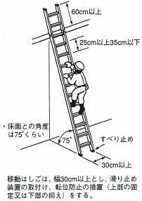  ・踏み桟を踏み外し転落、転倒する | △ | × | △× | 4 | ・昇降設備(階段)周辺は常に人が通れるようにしておく  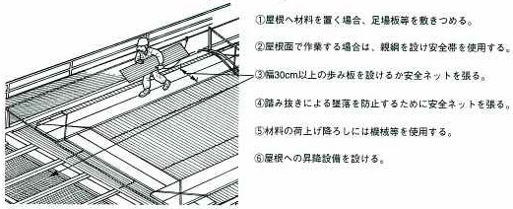  ・資材、工具等を先に降ろし、昇降時は足元を良く見て両手で支えて降りる | 作業員 | ・昇降設備周辺には、絶対物を置かないようにする
後 始 末 作 業 | 1.残材の整理をする | ①残材料は保管場所に納め  ②空缶は必ず所定の場所に集積し | ・火災、爆発、盗難の危険 | △ | ○ | △○ | 2 | ・残材や空缶は法に定められた基準に従い適正に処理する  ・作業終了時、残材は保管場所に収め、鍵を掛ける  ・周囲での火災、爆発、盗難を防止する  ・保管場所に必ず施錠する |  | 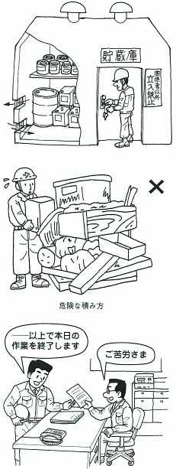
後 始 末 作 業 | 2.仮設資材の整理をする | ①整 理  ②整 頓 4Ｓの励行をし  ③清 掃  ④清 潔 |  |  |  |  |  | 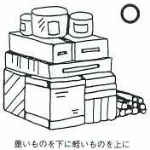
後 始 末 作 業 | 3.作業終了の報告 | ①職長に  ②元請係員に |  |  |  |  |  | ・確認を受ける

